模組化程式-萬花筒
班級：___________ | 座號：___________ | 姓名：___________
古老的傳言當中，龜龜仙人將寶藏以萬花筒圖形的方式散落在世界各地，並將一切祕密藏在龜山島中。如今你經過重重關卡登上了島，島上洞穴中出現六個萬花筒紋路的龜殼…，接下來將由你解開這個謎團。
第一階段：觀察龜殼，找出A與B的值(可利用Scratch程式自行嘗試畫畫看)。
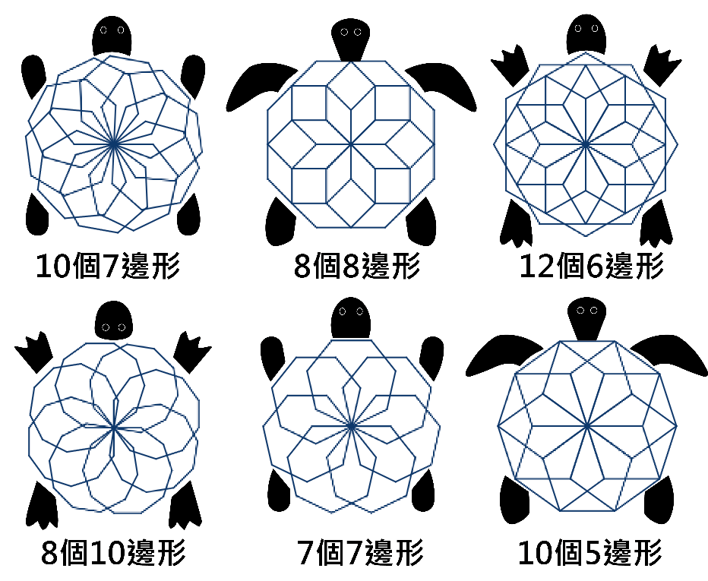 | 觀察左邊的圖形範例，我可以透過觀察與歸納得到下圖是由 個 邊形所組成。  A  B
 | 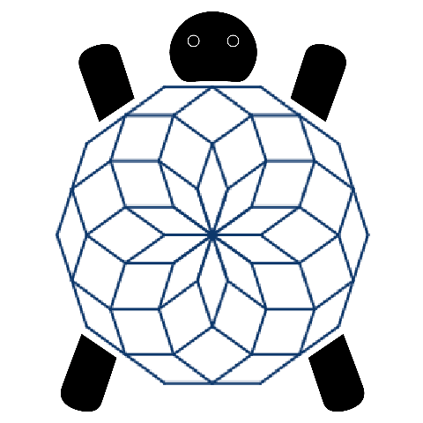
第二階段：透過上階段獲得的A與B，與手上這張你研究很久的線索，再次推算出密碼1與密碼2。
  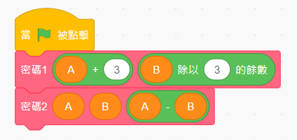  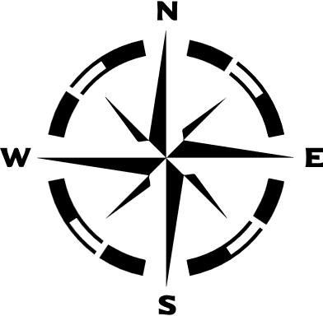 | 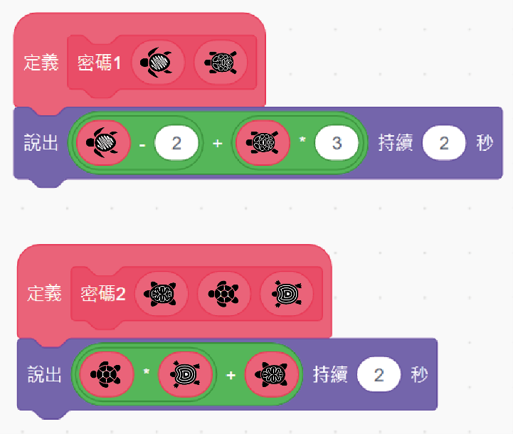
第三階段：將密碼1與密碼2連在一起就可以得到最終的結果了。
完成階段：我所得到密碼是________，我所花的時間是___________。
模組化程式-萬花筒
班級：___________ | 座號：___________ | 姓名：___________
古老的傳言當中，龜龜仙人將寶藏以萬花筒圖形的方式散落在世界各地，並將一切祕密藏在龜山島中。如今你經過重重關卡登上了島，島上洞穴中出現六個萬花筒紋路的龜殼…，接下來將由你解開這個謎團。
第一階段：觀察龜殼，找出A與B的值(可利用Scratch程式自行嘗試畫畫看)。
觀察左邊的圖形範例，我可以透過觀察與歸納得到下圖是由 個 邊形所組成。
A
B

第二階段：透過上階段獲得的A與B，與手上這張你研究很久的線索，再次推算出密碼1與密碼2。
第三階段：將密碼1與密碼2連在一起就可以得到最終的結果了。
完成階段：我所得到密碼是________，我所花的時間是___________。
模組化程式-萬花筒
班級：___________ | 座號：___________ | 姓名：___________
古老的傳言當中，龜龜仙人將寶藏以萬花筒圖形的方式散落在世界各地，並將一切祕密藏在龜山島中。如今你經過重重關卡登上了島，島上洞穴中出現六個萬花筒紋路的龜殼…，接下來將由你解開這個謎團。
第一階段：觀察龜殼，找出A與B的值(可利用Scratch程式自行嘗試畫畫看)。
觀察左邊的圖形範例，我可以透過觀察與歸納得到下圖是由 個 邊形所組成。
A
B
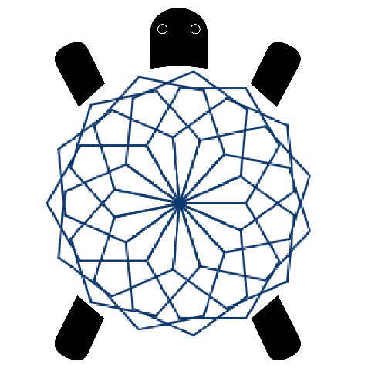
第二階段：透過上階段獲得的A與B，與手上這張你研究很久的線索，再次推算出密碼1與密碼2。
第三階段：將密碼1與密碼2連在一起就可以得到最終的結果了。
完成階段：我所得到密碼是________，我所花的時間是___________。
模組化程式-萬花筒
班級：___________ | 座號：___________ | 姓名：___________
古老的傳言當中，龜龜仙人將寶藏以萬花筒圖形的方式散落在世界各地，並將一切祕密藏在龜山島中。如今你經過重重關卡登上了島，島上洞穴中出現六個萬花筒紋路的龜殼…，接下來將由你解開這個謎團。
第一階段：觀察龜殼，找出A與B的值(可利用Scratch程式自行嘗試畫畫看)。
觀察左邊的圖形範例，我可以透過觀察與歸納得到下圖是由 個 邊形所組成。
A
B

第二階段：透過上階段獲得的A與B，與手上這張你研究很久的線索，再次推算出密碼1與密碼2。
第三階段：將密碼1與密碼2連在一起就可以得到最終的結果了。
完成階段：我所得到密碼是________，我所花的時間是___________。

